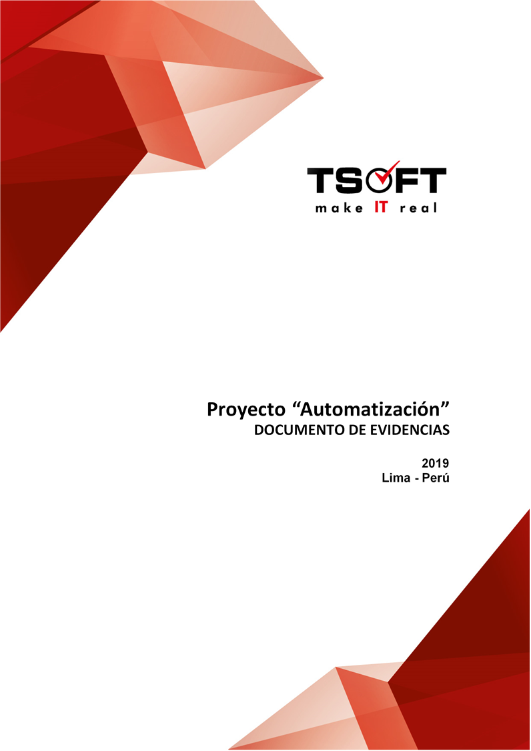  
Fecha : 13/05/2022, Hora : 03:11:44 | Tiempo de espera ha excedido 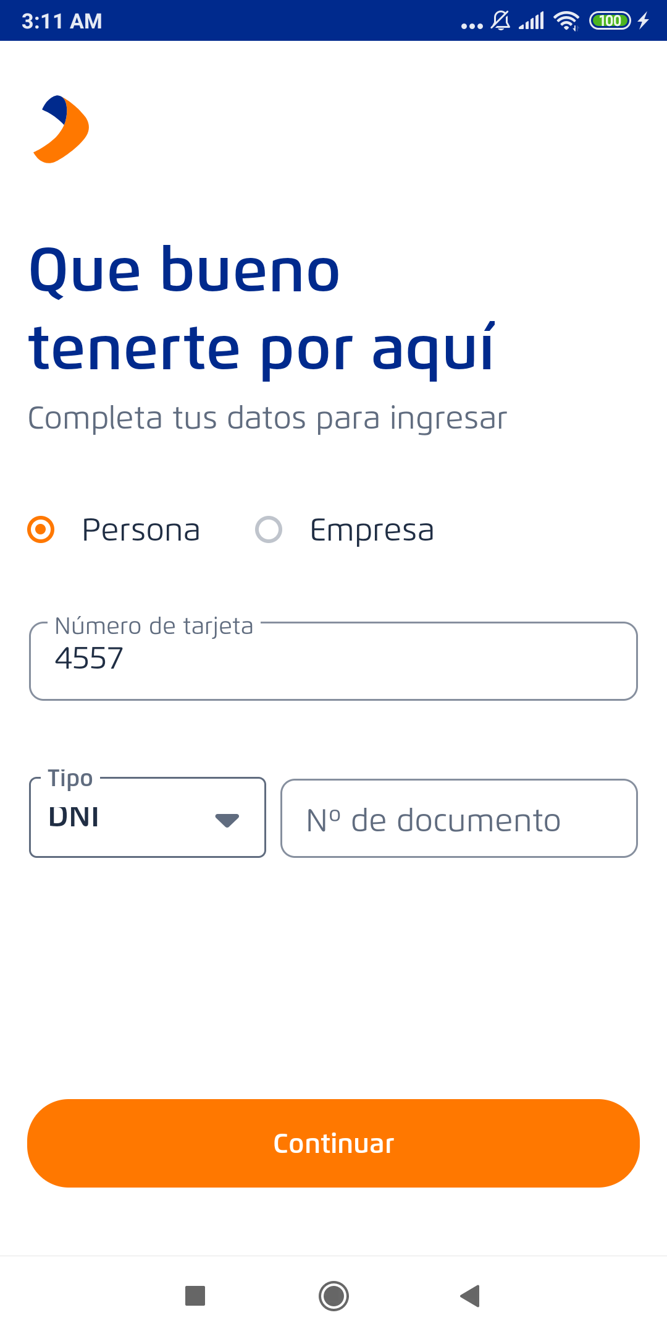  
Fecha : 13/05/2022, Hora : 03:11:51 | Se ingreso la tarjeta 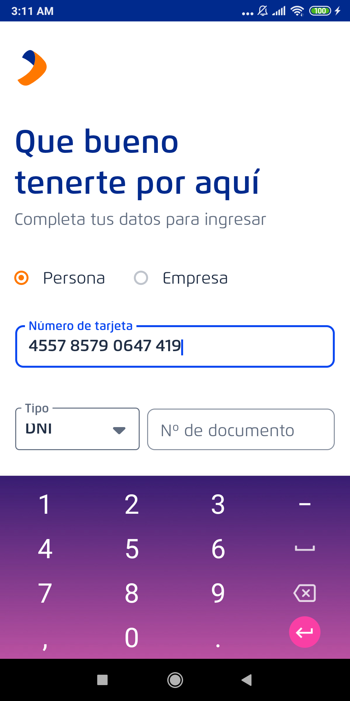  
Fecha : 13/05/2022, Hora : 03:12:01 | Se ingreso el documento 